이 름 | 송 태웅 | 팀장 확인 |  |  | 기간 |  | 2012.04.01 –  2012.04.08
금주  예정 작업 | 1. '강의자료 공유' 사이트 기본 틀 구현  2. 공개SW개발 지원사업 지원서 작성(개발목표, 내용 부분)  3. '강의자료 공유' 사이트 설계
수행결과  및  문제점  해결방법 | 1. '강의자료 공유' 사이트 기본 틀 구현 (약 5시간)  (우선순위가 높은건 아니지만 김미림 학생 훈련겸 같이 작업했습니다.)  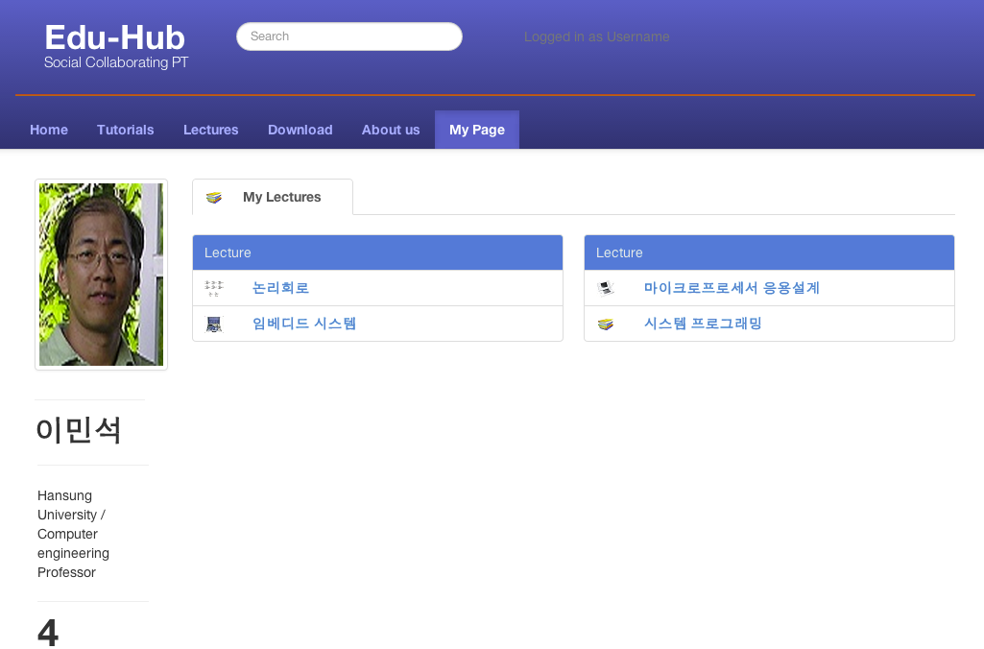  1-1. 소개 페이지, About us 페이지  1-2. 튜토리얼, 다운로드페이지  1-3. 마이페이지  2. 공개SW개발 지원사업 지원서 작성(개발목표, 내용 부분) (약 4시간)  2-1. 요약서 부분 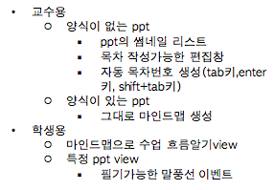작성 완료  2-1. 개발목표 , 개발내용 부분 작성중  3. '강의자료 공유' 사이트 설계  3-1. 디자이너와 회의를 통해서 레퍼런스 사이트를 여러 개 찾아 놨고, 그것을 토대로  Layout부터 잡아가며 사이트를 구현할 계획을 짬(미림이가 주가되서 진행할예정)
작성 소스 |  |  |  | 본인 Review |  |  |  | 팀장 확인
작성 문서 | 팀의 주간 보고서, 공개SW개발지원사업 지원서 |  |  | 팀장 Review |  |  |  | 팀장 확인
다음주  예정작업 | 1. 디자이너에게 Layout정도까지 그린 페이지 그림받고 일 할당하기  2. 공개 SW 개발지원사업 지원서 작성 완료  3. 이번주까지 구현할 기능설계 명확히하고 할당하기  4. Freemind 쪽 기능구현 작업 동참

